Лабораторная работа №2
  - Модель SIR и модель Лотки-Вольтерры
София Черная
Table of contents

Цель работы
Изучение модели SIR (эпидемиологической модели) и модели Лотки-Вольтерры (системы «хищник-жертва»). Освоение методов имитационного моделирования систем дифференциальных уравнений с использованием языка Julia и пакета DrWatson.

Задание
- Создать рабочее пространство для второй лабораторной работы.
- Реализовать модель SIR в базовом варианте.
- Преобразовать код в литературный стиль с помощью Literate.jl.
- Сгенерировать из литературного кода чистый код, Jupyter Notebook и документацию Quarto.
- Провести параметрическое исследование модели SIR.
- Реализовать модель Лотки-Вольтерры в базовом и параметрическом вариантах.
- Провести анализ результатов, оформить графики и включить их в отчёт.

Теоретическое введение

Модель SIR
Модель SIR является классической математической моделью эпидемиологии, описывающей распространение инфекционного заболевания в замкнутой популяции.

Компартменты модели
Модель делит популяцию на три группы: - S (Susceptible, Восприимчивые) — индивиды, которые могут заразиться. - I (Infectious, Инфицированные) — индивиды, которые больны и могут передавать инфекцию. - R (Recovered, Выздоровевшие) — индивиды, которые переболели и приобрели иммунитет (или умерли). Они больше не участвуют в распространении болезни.

Система дифференциальных уравнений
Динамика модели описывается следующей системой уравнений:
$$\left\{\begin{matrix}\frac{dS}{dt}=−β\frac{SI}{N} \\ \frac{dI}{dt}=β\frac{SI}{N}−γI \\ \frac{dR}{dt}=γI\end{matrix}\right.$$
где: - ( N = S + I + R ) — общая (постоянная) численность популяции; - ( ) — коэффициент заражения (скорость передачи инфекции); - ( ) — коэффициент выздоровления (величина, обратная средней продолжительности болезни ( 1/)).

Ключевые показатели
- Базовое репродуктивное число: ( R_0 = ). Показывает, сколько в среднем человек заразит один инфицированный в полностью восприимчивой популяции. При ( R_0 > 1 ) эпидемия разрастается, при ( R_0 < 1 ) — затухает.
- Порог коллективного иммунитета: ( 1 - ). Доля популяции, которая должна иметь иммунитет для предотвращения роста эпидемии.

Модель Лотки-Вольтерры
Модель Лотки-Вольтерры (или модель «хищник-жертва») описывает динамику взаимодействия двух биологических видов.

Система уравнений
$$\left\{\begin{matrix}\frac{dx}{dt}=αx−βxy \\ \frac{dy}{dt}=δxy−γy\end{matrix}\right.$$
где: - ( x ) — численность популяции жертв (например, зайцев); - ( y ) — численность популяции хищников (например, лис); - ( ) — коэффициент естественного прироста жертв; - ( ) — коэффициент смертности жертв в результате встреч с хищниками; - ( ) — коэффициент прироста хищников за счёт потребления жертв; - ( ) — коэффициент естественной смертности хищников.

Характеристики модели
Система имеет две стационарные точки. Нетривиальная точка сосуществования видов: [ x^* = ,y^* = ] Вокруг этой точки решения носят колебательный характер, причём пик численности хищников отстаёт от пика численности жертв.

Выполнение лабораторной работы
Для выполнения лабораторной работы перехожу в уже созданный репозиторий labs/lab02.

Модель SIR
Создаю файл sir_ode.jl (рис. Figure 1).
Figure 1: Создание файла через команду touch
Вставляю предложенный из методических материалов программный код в файл (рис. Figure 2). Код реализует функцию sir_ode!, которая описывает правые части системы дифференциальных уравнений, а также задаёт параметры модели и начальные условия.
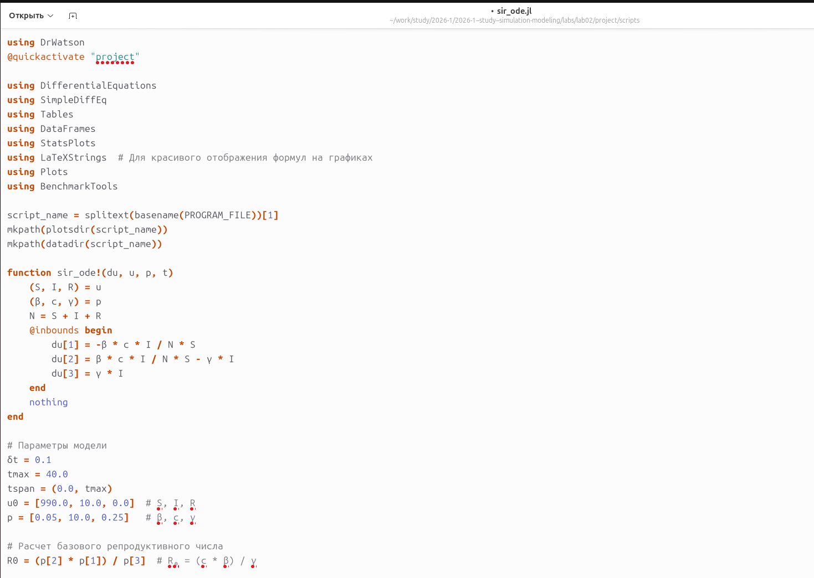
Figure 2: Программный код модели SIR
Запускаю скрипт с помощью команды julia --project=. scripts/sir_ode.jl (рис. Figure 3).
Figure 3: Запуск скрипта sir_ode.jl
Вывод в консоли параметров модели (рис. Figure 4). Здесь отображаются заданные значения коэффициентов ( ) и ( ), рассчитанное базовое репродуктивное число ( R_0 ), а также начальные условия.
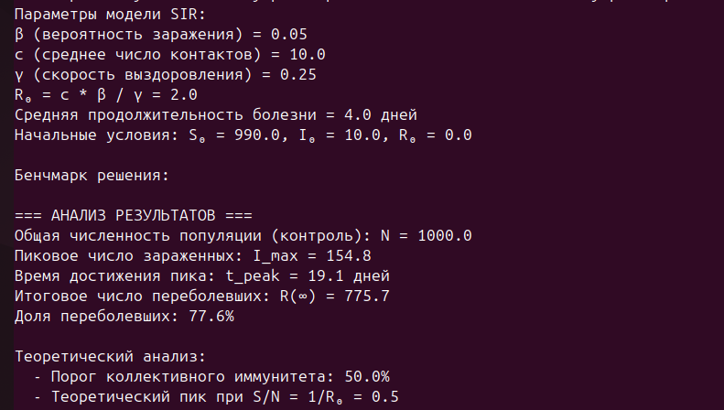
Figure 4: Параметры модели SIR, выведенные в консоль
В результате выполнения скрипта были сгенерированы несколько графиков, позволяющих проанализировать динамику эпидемии.
На рис. Figure 5 представлен график «Динамика эффективного репродуктивного числа» ( R_e(t) = R_0 S(t)/N ). - При ( R_e(t) > 1 ): количество новых зараженных растет, эпидемия развивается. - При ( R_e(t) = 1 ): система находится в равновесии. Это момент пика эпидемии, когда число больных ( I(t) ) перестает расти и начинает падать. - При ( R_e(t) < 1 ): количество новых зараженных падает, эпидемия затухает.
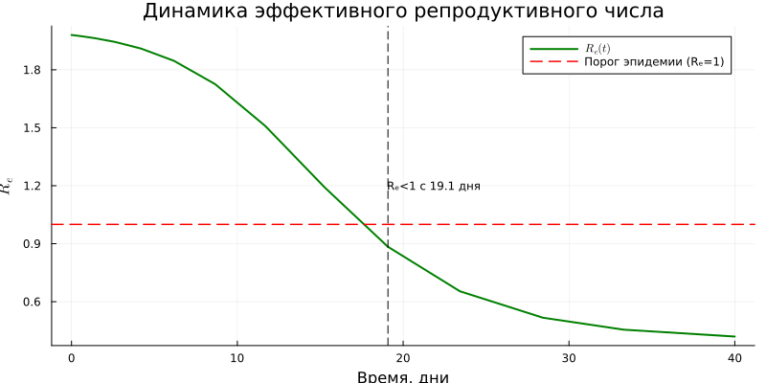
Figure 5: Динамика эффективного репродуктивного числа ( R_e(t) )
Следующим идет график «Динамика числа зараженных» (рис. Figure 6). На нем показано изменение числа инфицированных ( I(t) ) во времени. Хорошо виден колоколообразный пик эпидемии.
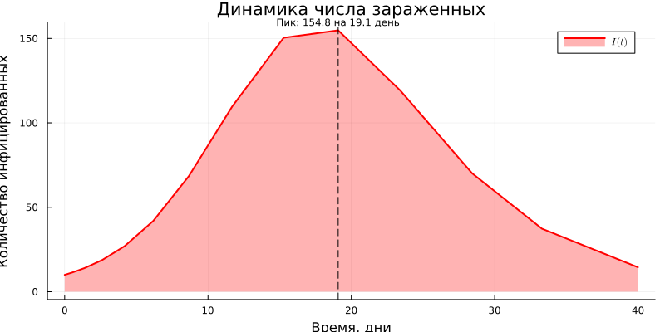
Figure 6: Динамика числа зараженных ( I(t) )
График «Экспоненциальный рост (лог. шкала)» (рис. Figure 7) показывает ту же кривую ( I(t) ), но в полулогарифмическом масштабе. Прямолинейный участок в начале графика подтверждает экспоненциальный характер роста числа зараженных на начальном этапе эпидемии, что соответствует теоретическим предсказаниям для модели SIR при ( R_0 > 1 ).
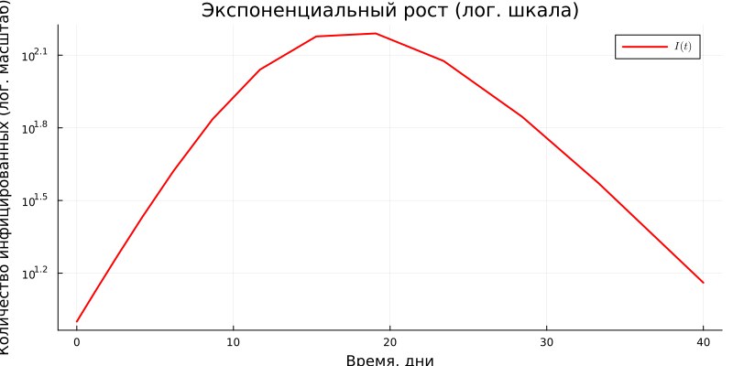
Figure 7: Экспоненциальный рост числа зараженных в логарифмическом масштабе
На графике «Модель SIR: динамика эпидемии» (рис. Figure 8) представлена полная картина: показаны кривые для всех трех групп — восприимчивых ( S(t) ), инфицированных ( I(t) ) и выздоровевших ( R(t) ). Видно, как по мере развития эпидемии число восприимчивых падает, а число выздоровевших растет.
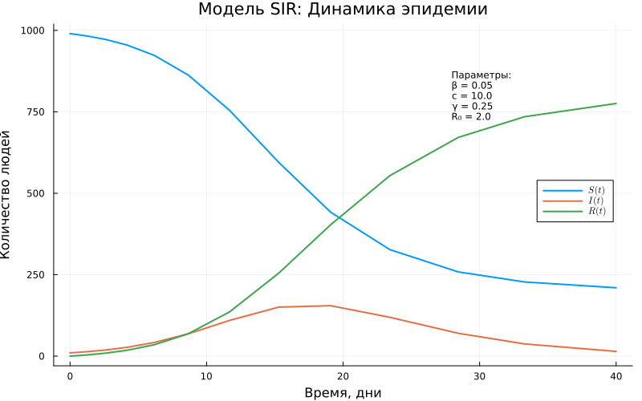
Figure 8: Модель SIR: динамика всех трёх групп населения
На рис. Figure 9 показана компактная панель из шести графиков, объединяющая различные аспекты анализа модели SIR: динамику популяций, фазовый портрет, скорости изменения и спектральный анализ.
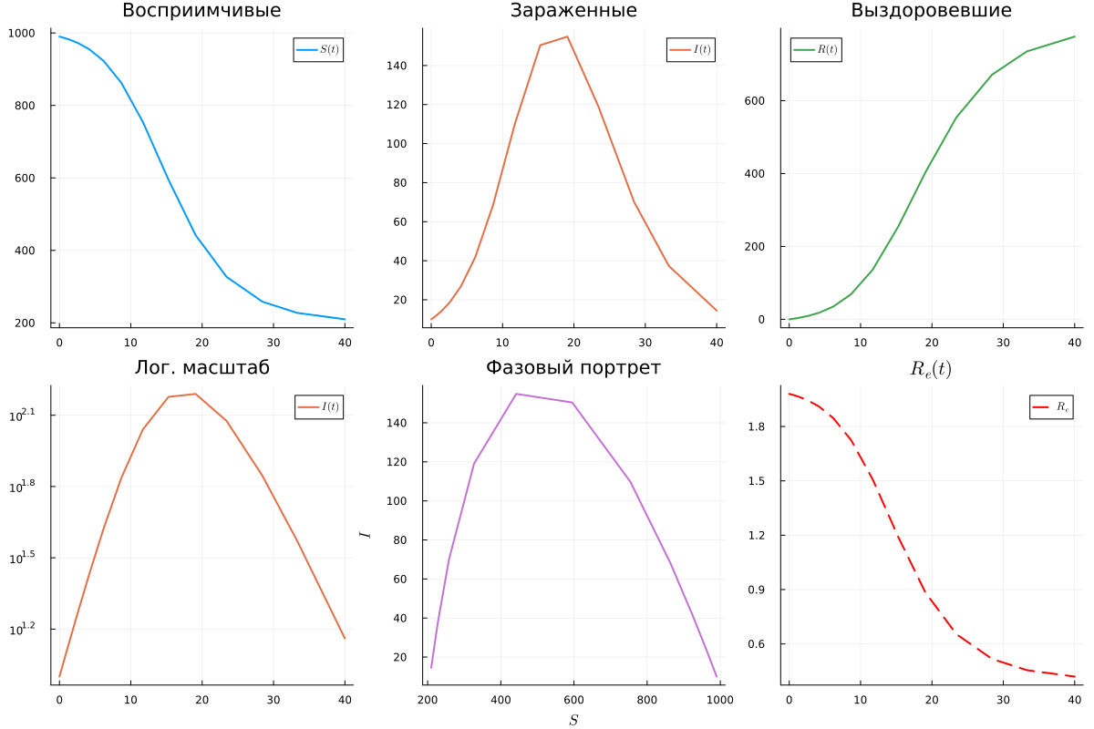
Figure 9: Компактная панель графиков для анализа модели SIR
График «Динамика эпидемии в процентах» (рис. Figure 10) аналогичен графику на рис. Figure 8, но значения по оси Y представлены в процентах от общей численности популяции. Фиолетовая пунктирная линия обозначает «порог коллективного иммунитета» ( 1-1/R_0 ). Когда доля восприимчивых ( S/N ) опускается ниже этого порога, эпидемия начинает затухать, так как каждый больной в среднем заражает меньше одного человека.
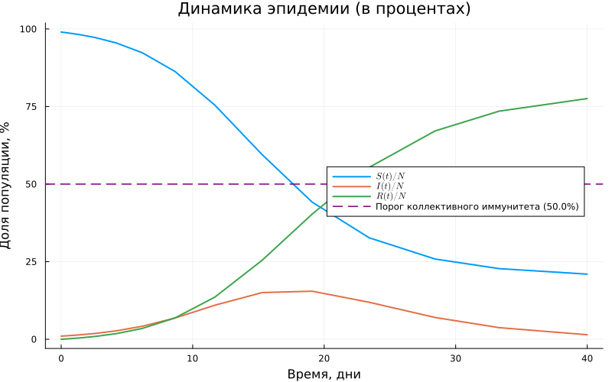
Figure 10: Динамика эпидемии в процентах от общей численности популяции
На фазовом портрете (рис. Figure 11) показана внутренняя структура процесса. По оси Ox — число восприимчивых ( S ), по оси Oy — число инфицированных ( I ). Траектория системы начинается в точке с максимальным ( S ) и движется к оси ( S ), где ( I = 0 ), что соответствует окончанию эпидемии.
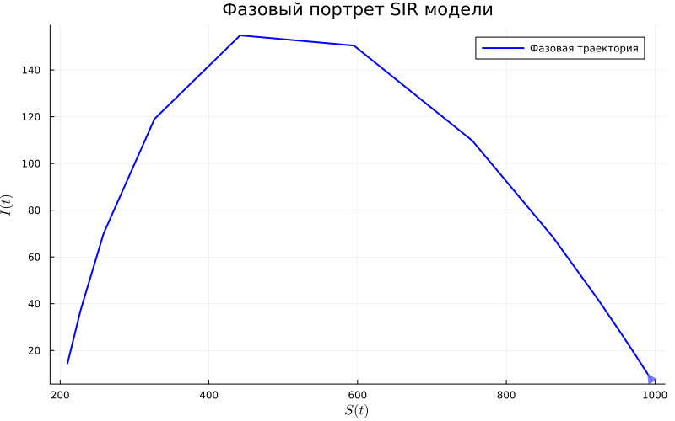
Figure 11: Фазовый портрет модели SIR
После успешного выполнения базового скрипта, я преобразовал файл sir_ode.jl в литературный код, добавив подробные комментарии и теоретические пояснения. Полученный файл назван sir_literode.jl (рис. Figure 12). Такой подход соответствует методологии литературного программирования.
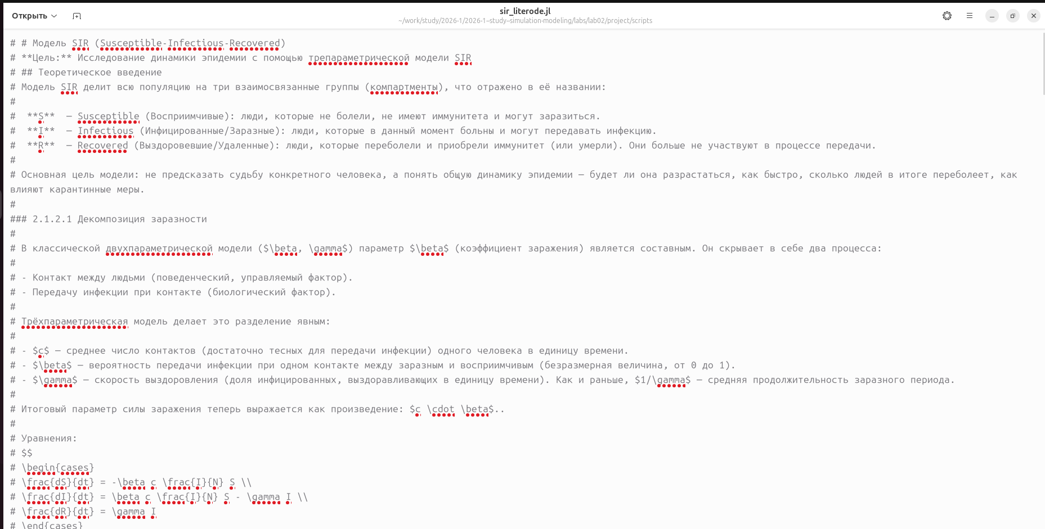
Figure 12: Литературный код модели SIR в файле sir_literode.jl
Запускаю скрипт sir_literode.jl для генерации производных форматов (рис. Figure 13). Для этого используется специальный скрипт tangle.jl.
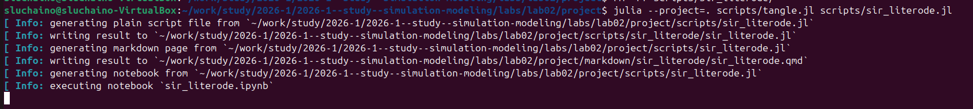
Figure 13: Запуск скрипта tangle.jl для генерации форматов из литературного кода
При выполнении скрипта tangle.jl создались три файла: sir_literode.ipynb (Jupyter Notebook), sir_literode.qmd (документ Quarto) и sir_literode.jl (чистый код). Запускаю файл .ipynb через терминал (рис. Figure 14).
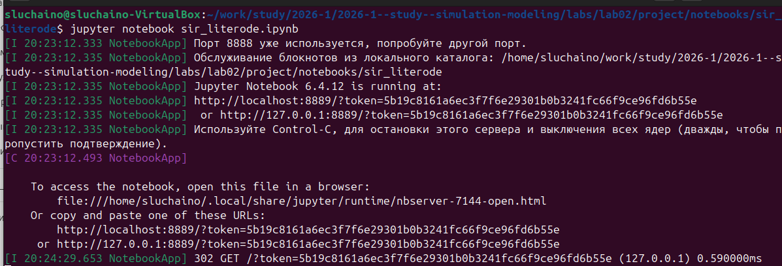
Figure 14: Запуск сгенерированного Jupyter Notebook
Открываю файл в Jupyter Notebook — всё работает корректно (рис. Figure 15). Можно выполнять ячейки по порядку и видеть результаты.

Figure 15: Содержимое sir_literode.ipynb в Jupyter Notebook
Проверяю файл sir_literode.qmd (рис. Figure 16). Он содержит как текст, так и исполняемые ячейки кода, что позволяет в дальнейшем интегрировать его в итоговый отчёт.
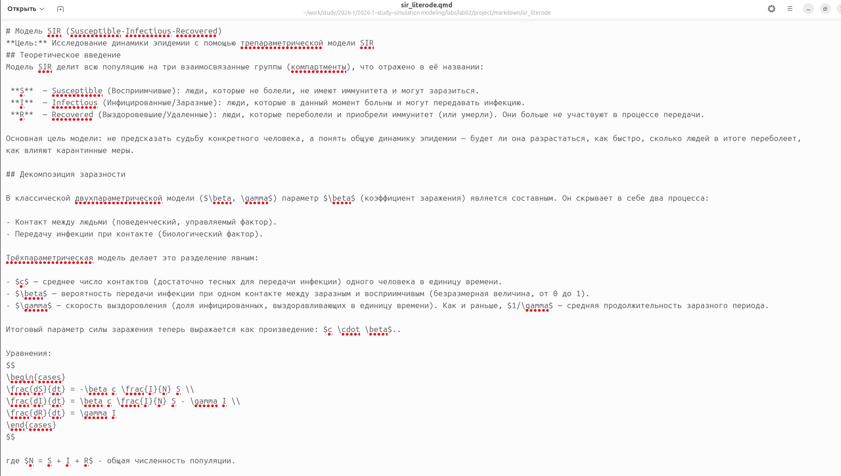
Figure 16: Содержание файла sir_literode.qmd
Также просматриваю чистый код в sir_literode.jl (рис. Figure 17). Он представляет собой извлеченный из литературного источника исполняемый код без комментариев.
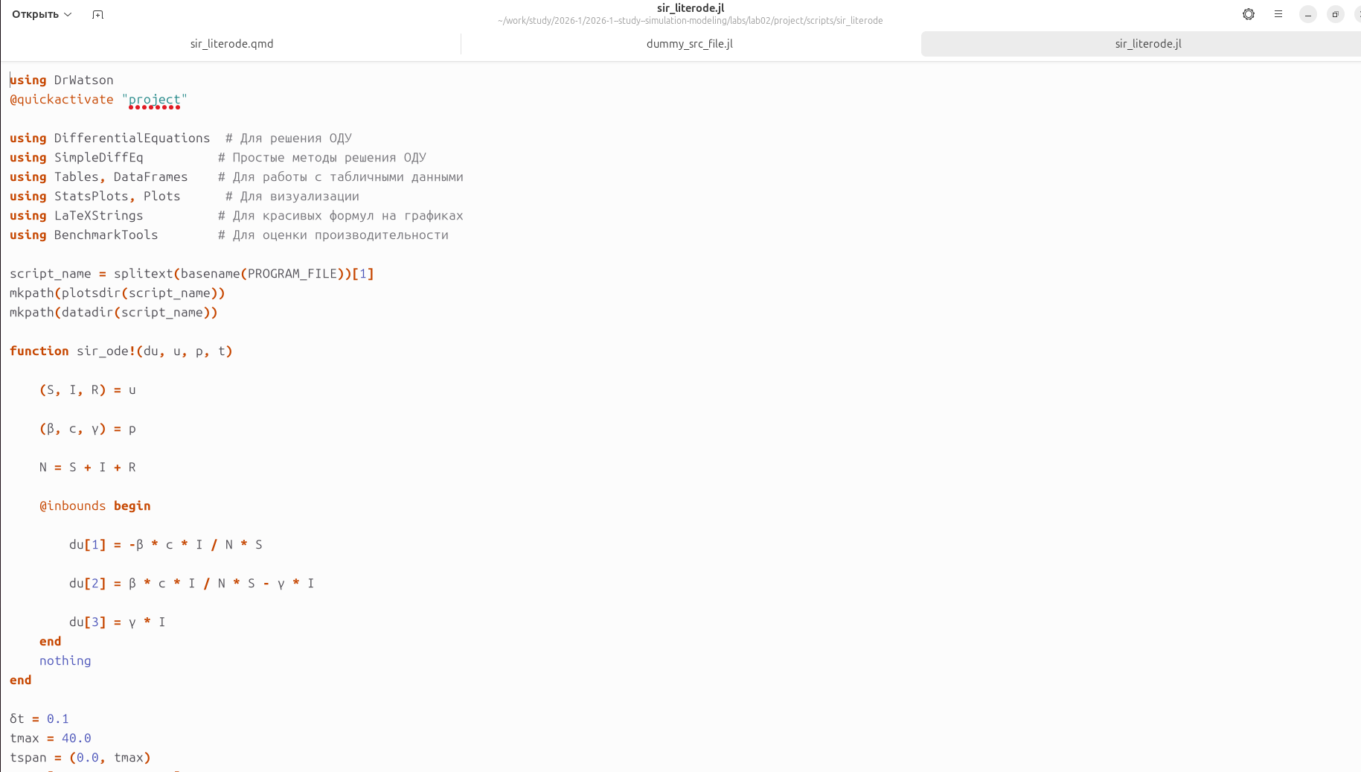
Figure 17: Содержание файла с чистым кодом sir_literode.jl

Модель Лотки-Вольтерры
После завершения работы с моделью SIR, перехожу к реализации модели Лотки-Вольтерры.
Создаю файл lv_ode.jl (рис. Figure 18).
Figure 18: Создание файла lv_ode.jl для модели Лотки-Вольтерры
Вставляю программный код, реализующий модель «хищник-жертва» (рис. Figure 19). Код содержит функцию lotka_volterra!, описывающую систему уравнений, а также задаёт классические параметры и начальные условия.
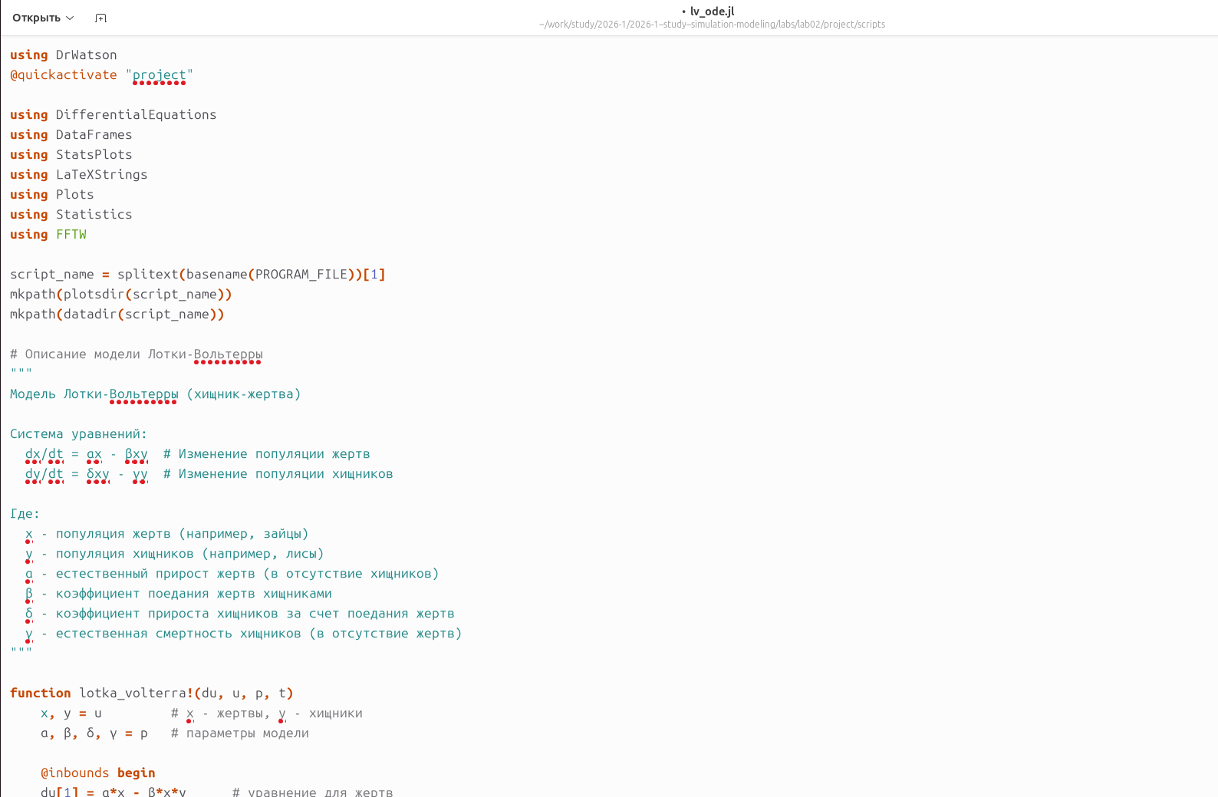
Figure 19: Программный код модели Лотки-Вольтерры в файле lv_ode.jl
Запускаю скрипт lv_ode.jl (рис. Figure 20). Система компилирует необходимые пакеты и начинает вычисления.
Figure 20: Запуск скрипта lv_ode.jl
После запуска в консоль выводятся рассчитанные параметры модели, начальные условия, стационарные точки, а также результаты статистического и спектрального анализа (рис. Figure 21). Рассчитанная стационарная точка ( x^* = 30.0, y^* = 5.0 ) совпадает с теоретическими значениями ( /) и ( /). Период колебаний жертв составил около 4 единиц времени.
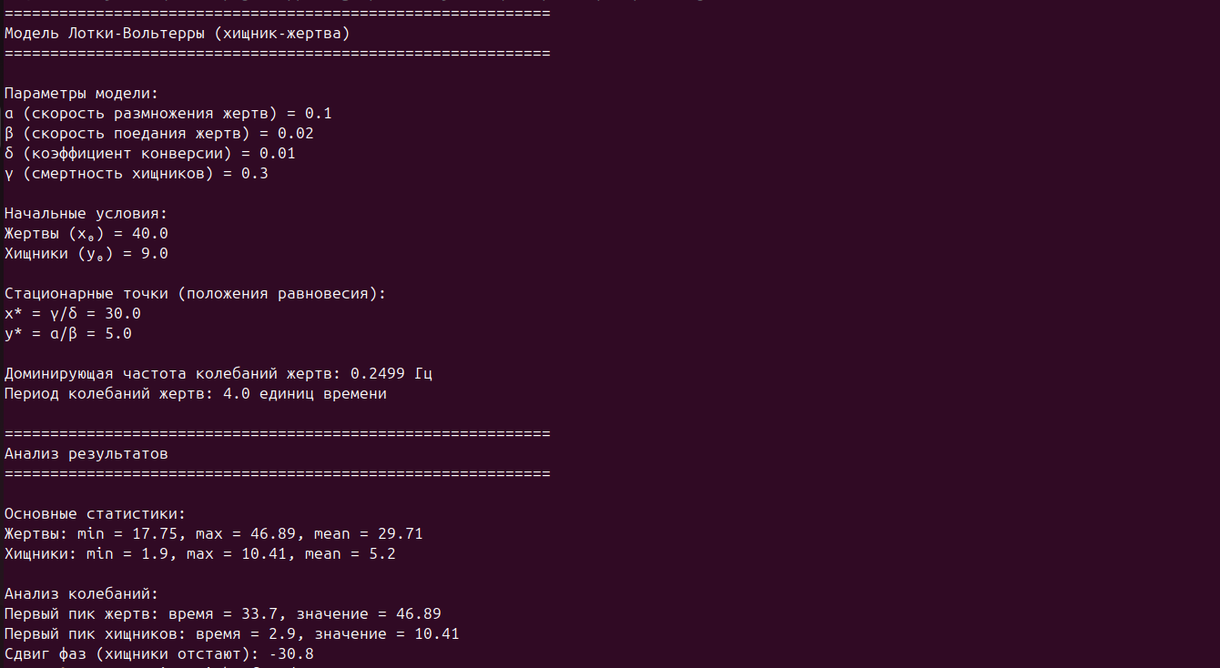
Figure 21: Консольный вывод результатов моделирования Лотки-Вольтерры
На рис. Figure 22 представлен график производных популяций ( dx/dt ) и ( dy/dt ). Он показывает скорость изменения численности каждого вида во времени.
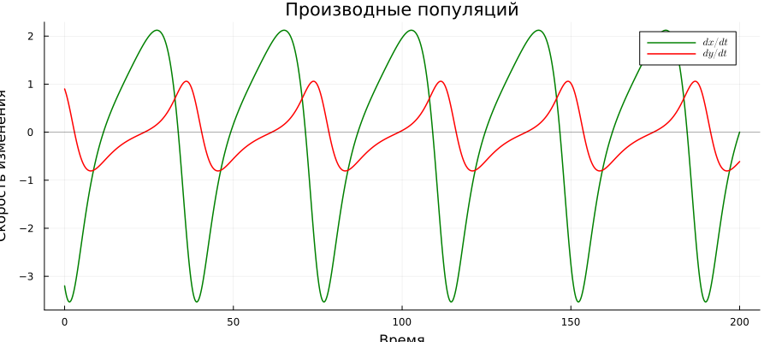
Figure 22: Производные популяций ( dx/dt ) и ( dy/dt )
График «Модель Лотки-Вольтерры: Динамика популяций» (рис. Figure 23) является ключевым для анализа. На нём изображены колебания численности жертв (зелёная линия) и хищников (красная линия). Хорошо виден классический результат модели — циклические колебания со сдвигом фаз: пик численности хищников наступает после пика численности жертв. Горизонтальными линиями отмечены стационарные уровни ( x^* ) и ( y^* ).
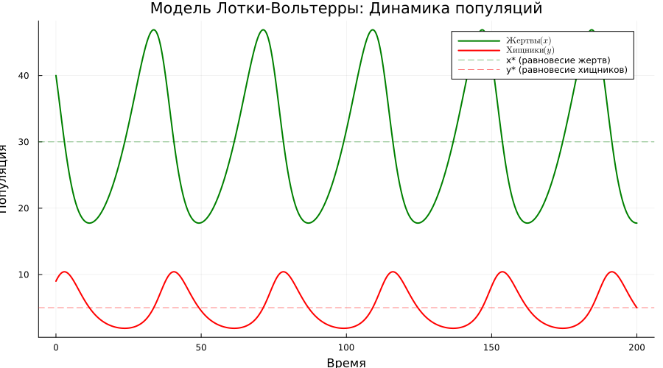
Figure 23: Динамика популяций в модели Лотки-Вольтерры
На рис. Figure 24 представлена таблица с результатами, которая, судя по всему, содержит данные для дальнейшего анализа или была сгенерирована в процессе отладки.
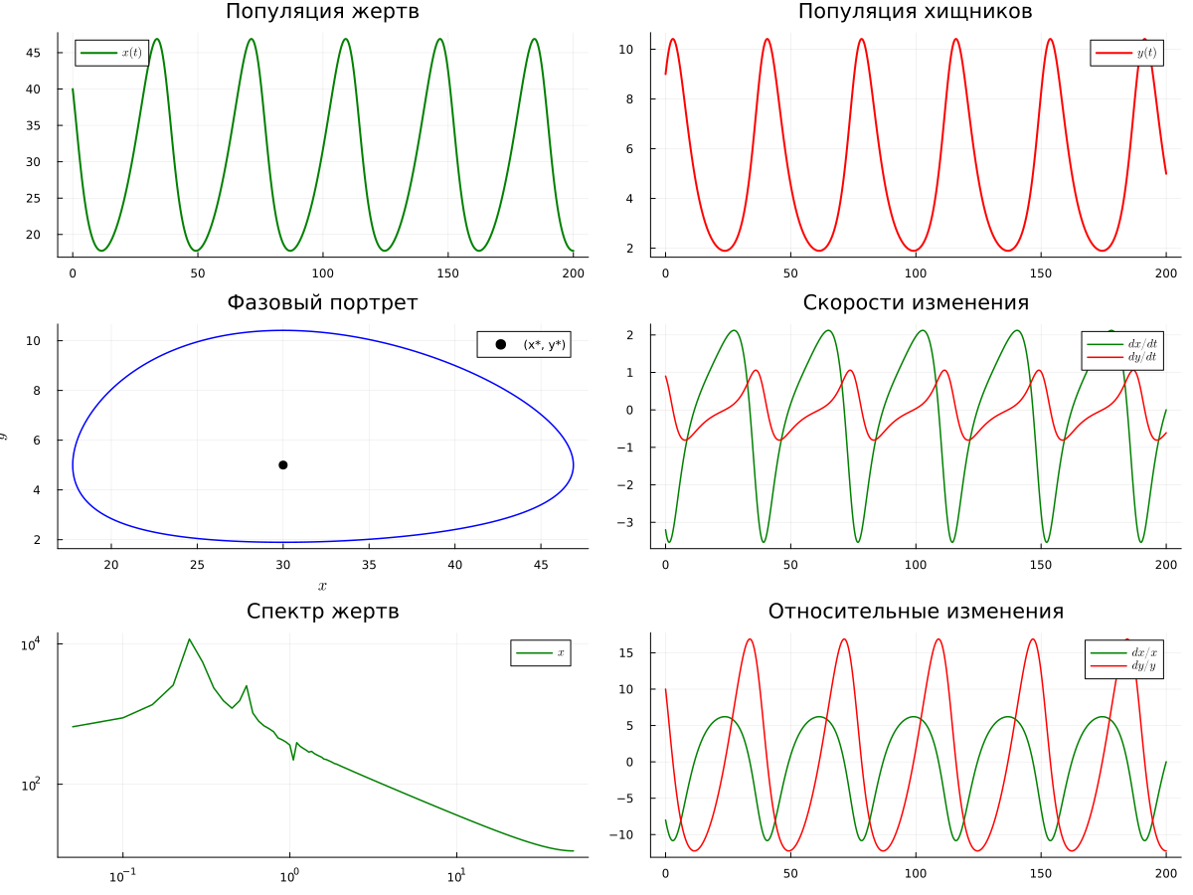
Figure 24: Таблица с результатами моделирования
Фазовый портрет системы (рис. Figure 25) представляет собой замкнутую траекторию (предельный цикл) на плоскости ( (x, y) ). Чёрная точка — стационарное состояние ( (x^, y^) ). Пунктирными линиями показаны изоклины — линии, где производная соответствующей переменной равна нулю. Пересечение изоклин даёт стационарную точку.
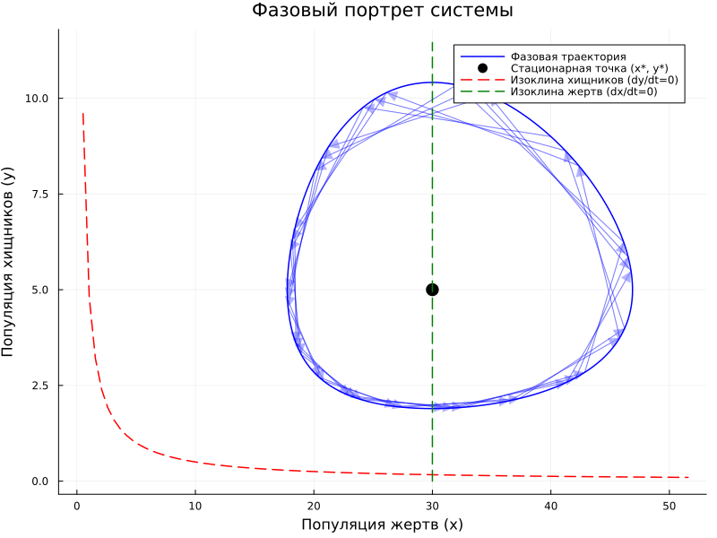
Figure 25: Фазовый портрет системы «хищник-жертва»
График «Относительные темпы роста» (рис. Figure 26) показывает скорость изменения популяций в процентах от их текущей численности ( (dx/dt)/x ) и ( (dy/dt)/y ). Это позволяет сравнивать динамику видов независимо от масштаба их популяций.
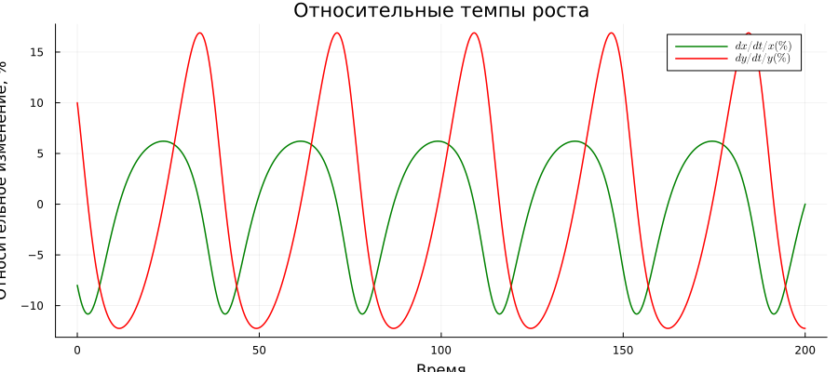
Figure 26: Относительные темпы роста популяций
Спектральный анализ (Фурье) колебаний представлен на рис. Figure 27. Пики на графике соответствуют основным частотам колебаний жертв и хищников. Доминирующая частота позволяет определить основной период колебаний системы.
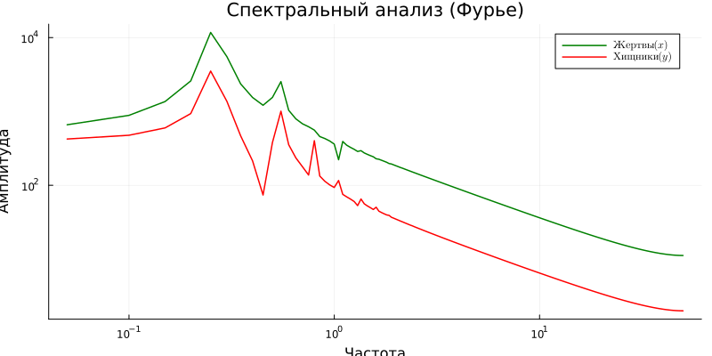
Figure 27: Спектральный анализ (Фурье) колебаний численности жертв и хищников
После успешного выполнения базового скрипта, я приступил к созданию литературного кода для модели Лотки-Вольтерры. На рис. Figure 28, Figure 29 и Figure 30 представлены различные версии и фрагменты литературного кода lv_literate.jl, где теория сопровождается исполняемыми блоками.
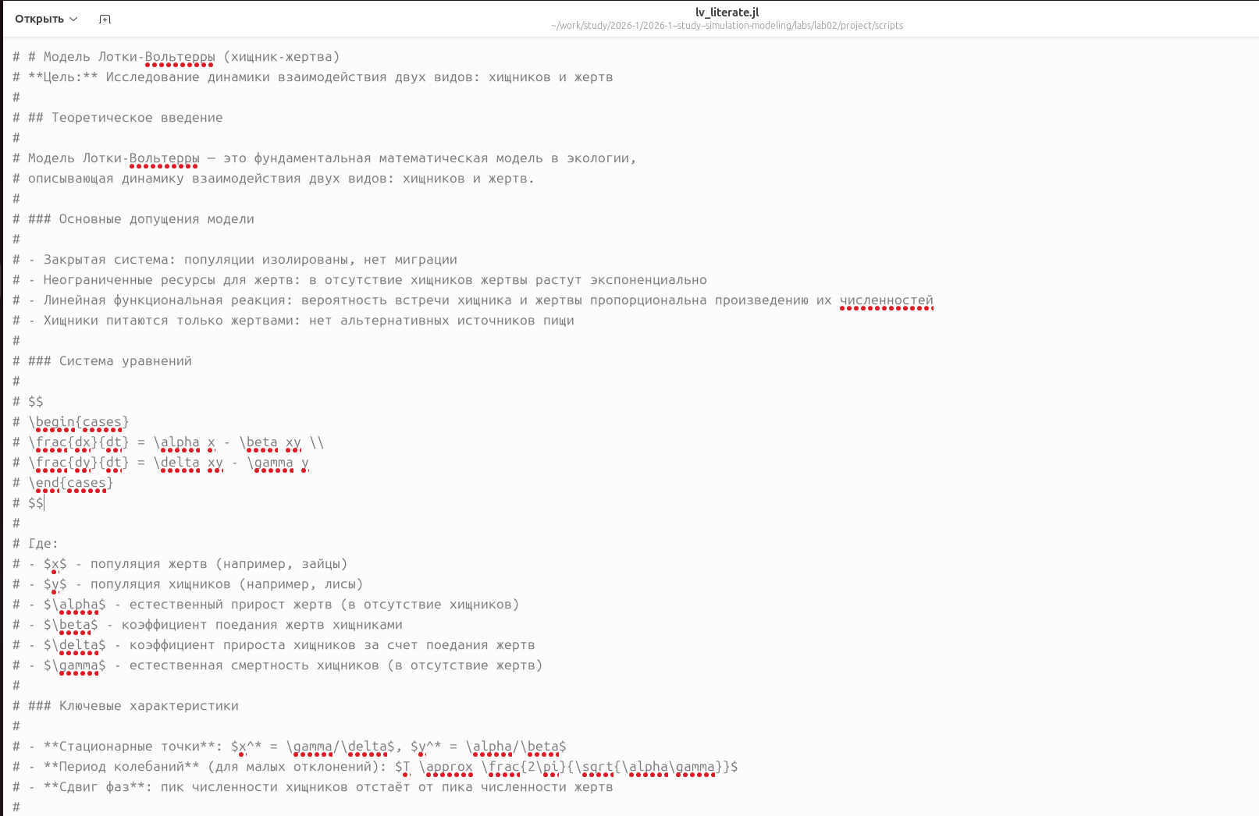
Figure 28: Фрагмент литературного кода модели Лотки-Вольтерры (версия 1)

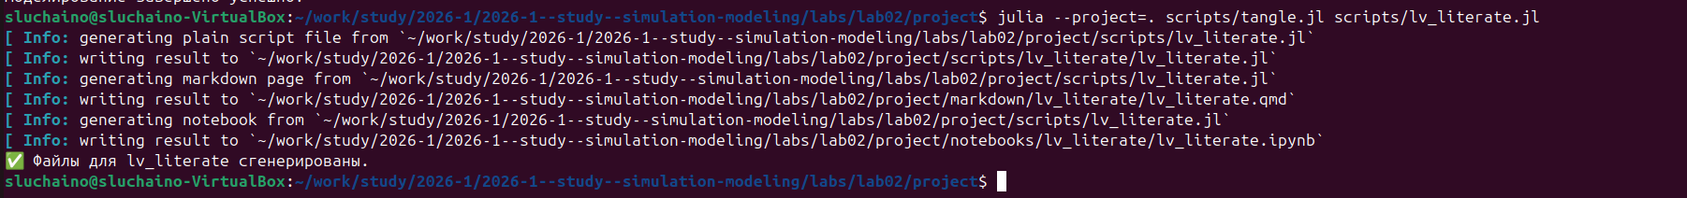
Figure 29: Фрагмент литературного кода модели Лотки-Вольтерры (версия 2)

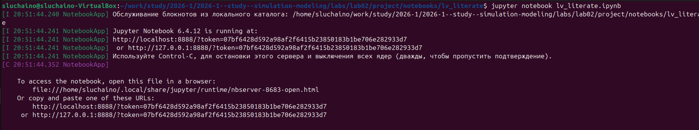
Figure 30: Фрагмент литературного кода модели Лотки-Вольтерры (версия 3)
С помощью скрипта tangle.jl я сгенерировал из литературного кода чистый код, Jupyter Notebook и Quarto-документацию (рис. Figure 31). Все форматы были успешно созданы.
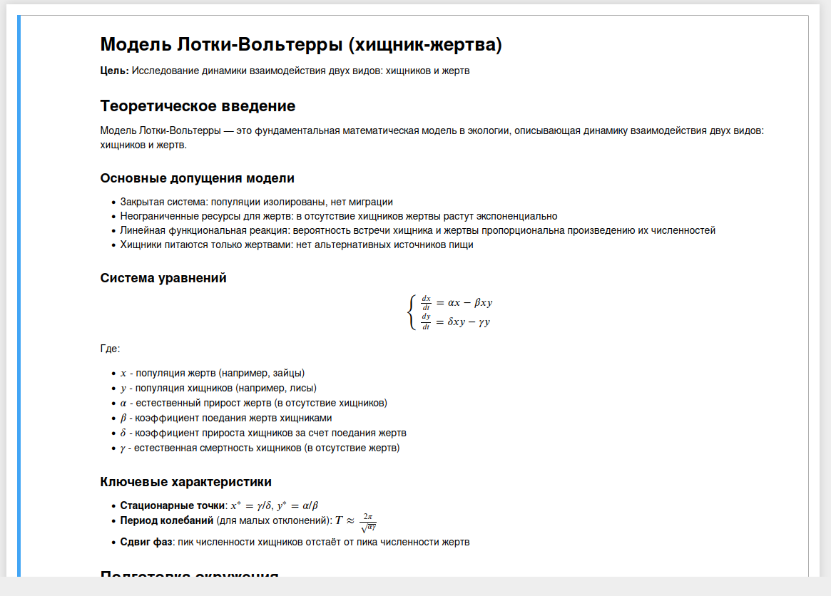
Figure 31: Генерация производных форматов для модели Лотки-Вольтерры
Запускаю сгенерированный Jupyter Notebook lv_literate.ipynb (рис. Figure 32). Сервер Jupyter запускается, и я могу открыть файл в браузере для интерактивной работы.
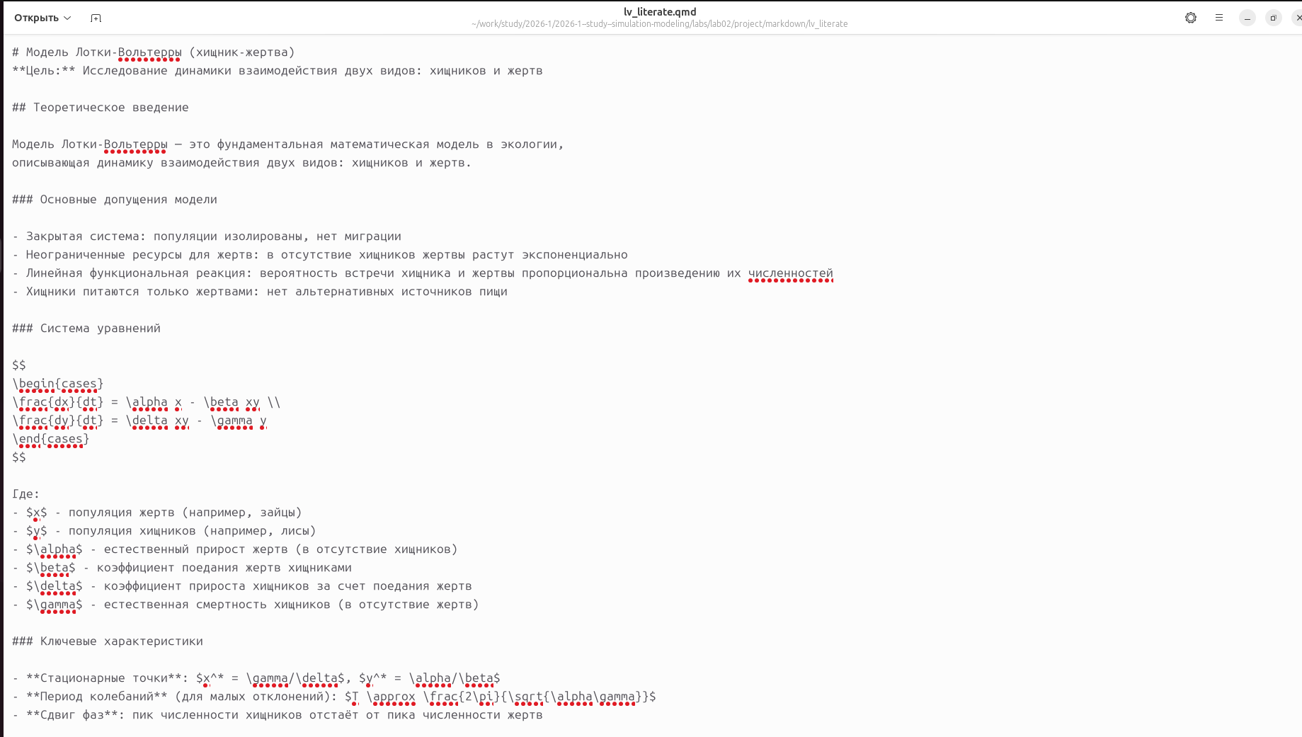
Figure 32: Запуск Jupyter Notebook для модели Лотки-Вольтерры
Файл Jupyter Notebook открыт и готов к выполнению (рис. Figure 33). Все ячейки с кодом и пояснениями корректно отображаются.
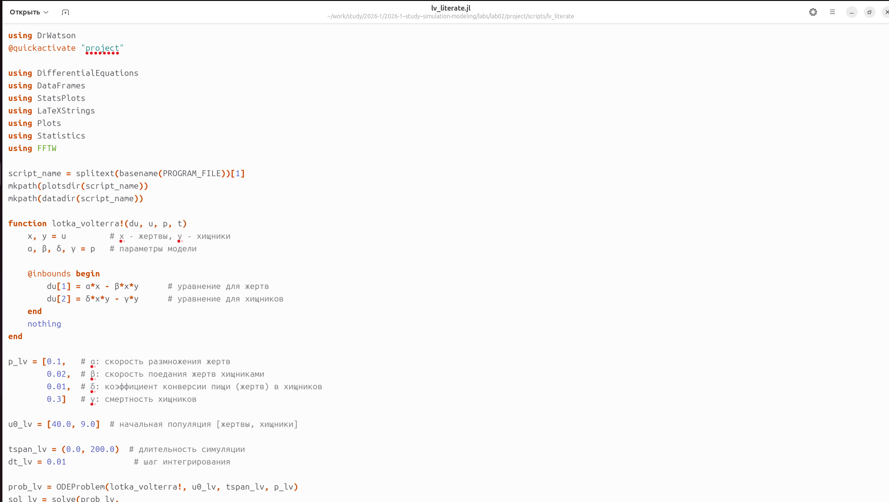
Figure 33: Содержимое файла lv_literate.ipynb в Jupyter Notebook

Выводы
В ходе выполнения лабораторной работы были успешно реализованы две классические модели: эпидемиологическая модель SIR и экологическая модель Лотки-Вольтерры.
Для модели SIR были получены и проанализированы графики динамики популяций, числа инфицированных, эффективного репродуктивного числа. Подтверждено, что пик эпидемии наступает при ( R_e = 1 ), а порог коллективного иммунитета составляет ( 1-1/R_0 ). Экспоненциальный рост на начальном этапе был верифицирован с помощью графика в логарифмическом масштабе.
Для модели Лотки-Вольтерры получены циклические решения, соответствующие теоретическим представлениям. Рассчитанные стационарные точки совпали с ожидаемыми значениями ( x^* = /) и ( y^* = /). Фазовый портрет и спектральный анализ подтвердили колебательный характер системы и позволили определить период колебаний.
Код для обеих моделей был оформлен в литературном стиле с использованием Literate.jl, что позволило сгенерировать из одного исходного файла чистый код, Jupyter Notebook и документ Quarto. Это демонстрирует преимущества подхода литературного программирования для воспроизводимых научных исследований.
Все поставленные задачи выполнены, полученные результаты визуализированы и проанализированы.

